ข้อมูลลานกีฬา สนามกีฬา
ตำบลนาดี อำเภอสุวรรณคูหา จังหวัดหนองบัวลำภู

ชื่อสนามกีฬา/ลานกีฬา | หมู่บ้านที่ใช้ในการเล่นกีฬา/ออกกำลังกาย | หมายเหตุ
สนามกีฬาโรงเรียนบ้านโนนงาม | บ้านโนนงาม หมู่ที่ 2
สนามกีฬาโรงเรียนบ้านโนนสำราญ | ชุมชนโนนสำราญ หมู่ที่ 4 และหมู่ที่ 12
สนามกีฬาโรงเรียนบ้านเซินราษฎร์เกษมศรี | ชุมชนเซิน หมู่ที่ 3 หมู่ที่ 9 และหมู่ที่ 13
สนามกีฬาโรงเรียนบ้านนาดีค่ายสว่างวิทยา | ชุมชนบ้านนาดีค่ายสว่างวิทยา หมู่ที่ 1 หมู่ที่ 6 หมู่ที่ 8 และ หมู่ที่ 11
สนามกีฬาโรงเรียนบ้านวิจิตรพัฒนา | ชุมชนบ้านวิจิตรพัฒนา หมู่ที่ 5 และ หมู่ที่ 10
สนามกีฬาบ้านราษฎร์เกษมศรี | ชุมชนบ้านราษฎร์เกษมศรี หมู่ที่ 7

ร้อยละ = สนามกีฬาที่พร้อมใช้งาน / จำนวนหมู่บ้านในตำบล
= 7 /7
= 100

สนามกีฬา | ต.ค.-65 | พ.ย.-65 | ธ.ค.-65 | ม.ค.-66 | ก.พ.-66 | มี.ค.-66 | เม.ย.-66 | พ.ค.-66 | มิ.ย.-66 | ก.ค.-66 | ส.ค.-66 | ก.ย.-66
สนามกีฬาโรงเรียนบ้านวิจิตรพัฒนา | - | 4 | 4 | 4 | 4 | 8 | 10 | 8 | 8 | 4 | 8 | 10
ลานออกกำลังกายบ้านวิจิตรพัฒนา | - | 5 | 5 | 8 | 5 | 6 | 8 | 6 | 6 | 5 | 6 | 8
สนามกีฬาโรงเรียนบ้านนาดีค่ายสว่างวิทยา | - | 4 | 4 | 4 | 4 | 8 | 8 | 10 | 7 | 4 | 8 | 8
ลานออกกำลังกายบ้านค่ายสว่าง | - | 7 | 7 | 7 | 7 | 9 | 12 | 9 | 9 | 7 | 9 | 12
สนามกีฬาโรงเรียนบ้านโนนสำราญ | - | 4 | 4 | 4 | 4 | 5 | 8 | 5 | 5 | 4 | 5 | 8
ลานออกกำลังกายบ้านศรีสำราญ | - | 11 | 8 | 8 | 8 | 9 | 10 | 11 | 9 | 8 | 9 | 5
สนามกีฬาโรงเรียนบ้านเซินราษฎร์เกษมศรี | - | 9 | 9 | 9 | 9 | 10 | 14 | 10 | 10 | 3 | 10 | 14
สนามกีฬาบ้านราษฎร์เกษมศรี | - | 4 | 4 | 4 | 4 | 8 | 9 | 8 | 5 | 4 | 7 | 9
ลานออกกำลังกายบ้านเซิน | - | 14 | 1 | 1 | 1 | 5 | 6 | 5 | 5 | 1 | 5 | 6
สนามกีฬาโรงเรียนบ้านโนนงาม | - | 8 | 8 | 8 | 8 | 9 | 10 | 9 | 9 | 8 | 9 | 10
ลานออกกำลังกายบ้านโนนงาม | - | 1 | 1 | 1 | 1 | 5 | 8 | 5 | 5 | 1 | 5 | 8
รวม | 0 | 71 | 55 | 58 | 55 | 82 | 103 | 86 | 78 | 49 | 81 | 98

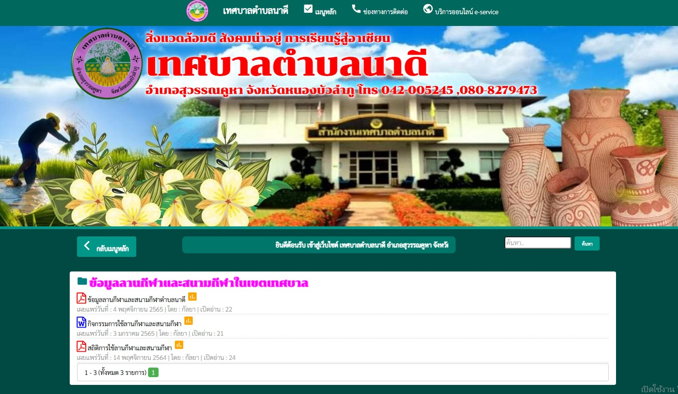

กิจกรรมการส่งเสริมกีฬาและการออกกำลังกาย
ตำบลนาดี
- กิจกรรมการออกกำลังกาย
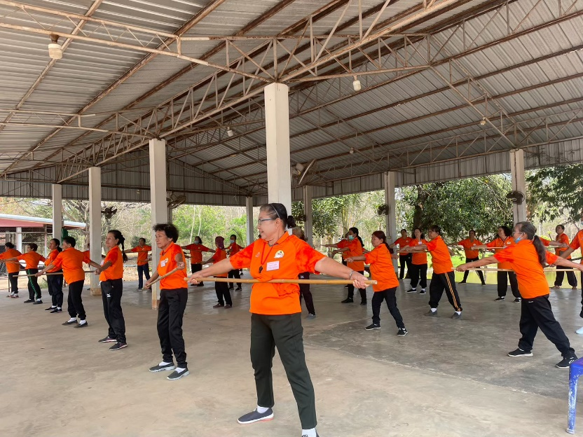
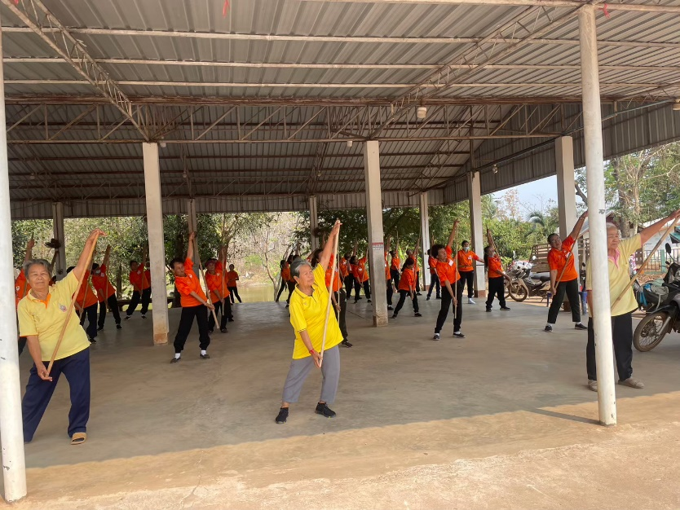

- กิจกรรมการแข่งขันกีฬา เยาวชน ฟุตบอล 7 คน
